GUÍA DE USO: INTERFAZ EDUARM

# **TABLA DE CONTENIDO**

1. **Introducción** —--------------------------------------------------------------------**1**

1.1 Propósito de la interfaz

1.2 Público objetivo

1.3 Requisitos previos

1. **Instalación y configuración** —-------------------------------------------------**2**

2.1 Requisitos del sistema

2.2 Instalación del software

1. **Descripción de la interfaz** —----------------------------------------------------**3**

3.1 Elementos principales

1. **Uso Básico —----------------------------------------------------------------------4**

4.1 Cómo iniciar la aplicación

4.2 Configuración de conexión

4.2.1 Conexión robot simulado

4.2.2 Conexión robot real

4.3 Configuración de movimiento

4.3.1 Control angular

4.3.2 Control cartesiano

4.4 Configuración de Percepción

4.4.1 Reconocimiento por color

4.4.2 Reconocimiento por forma

4.5 Desconectar el robot

4.6 Depuración de errores

# **Introducción**

## **1.1 PROPÓSITO DE LA INTERFAZ**

La interfaz Edu-Arm ha sido desarrollada para permitirle al usuario interactuar, calibrar y probar el correcto funcionamiento de las funcionalidades del robot Open Manipulator X de robotis para la aplicación de almacenamiento, transporte y carga/descarga de bienes en un ambiente de aprendizaje para la Industria 4.0

## **1.2 PÚBLICO OBJETIVO**

El público objetivo son los estudiantes del curso de robótica móvil de la Universidad del valle.

## **1.3 REQUISITOS PREVIOS**

Se desea que los estudiantes cuenten con conocimientos básicos en Python y ROS( Robot Operating System).

# **Instalación y configuración**

## **2.1 REQUISITOS DEL SISTEMA**

Antes de instalar el paquete de la interfaz es necesario que el computador del estudiante tenga sistema operativo Ubuntu 20.04.6 LTS o versiones compatibles, y ROS Noetic 1.17.0 como requisito principal.

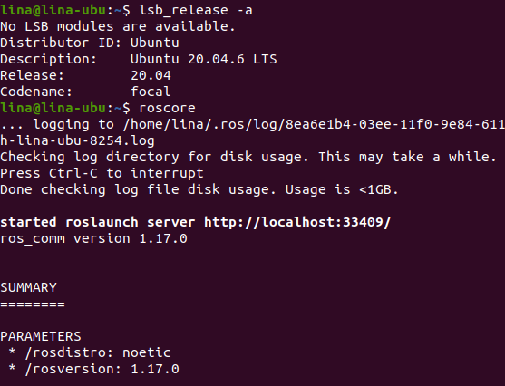

También, el estudiante debe tener en su carpeta **src** los archivos generales del open manipulator X, los cuales se encuentran en la carpeta comprimida archivos_openmanipulator.zip

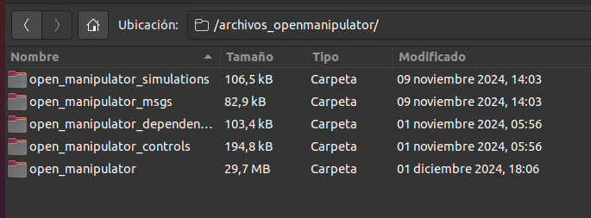

## **2.2 INSTALACIÓN DEL SOFTWARE**

Para instalar el Paquete de la interfaz, ubique la carpeta Interfaz_eduarm en src, la cual puede descargar de la carpeta comprimida INTERFAZ.zip

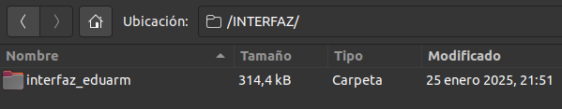

# **Descripción de la Interfaz**

## **3.1 Elementos principales**

La interfaz Edu-Arm cuenta con dos pestañas de configuración. La primera es la configuración del modo de conexión y de control de movimiento.

### 3.1.1 Configuración de movimiento

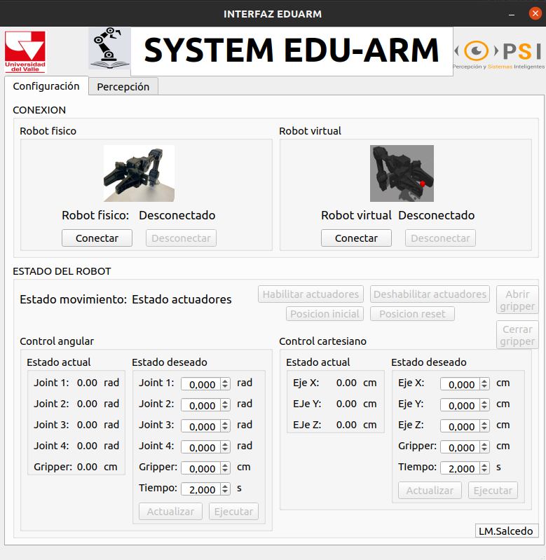

### 3.1.2 Configuración de percepción

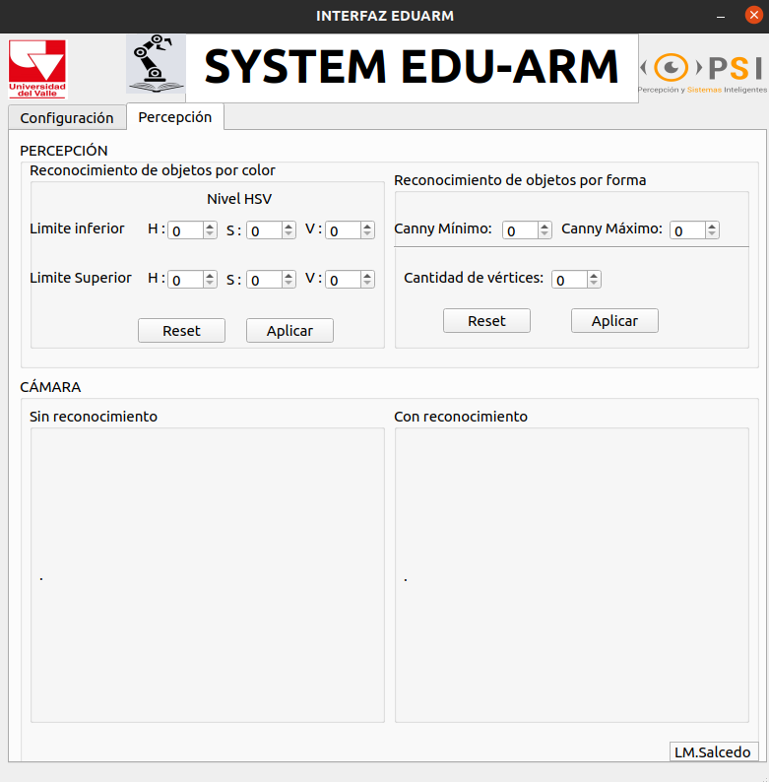

# **Uso básico**

## **4.1 CÓMO INICIAR LA APLICACIÓN**

La aplicación se inicia con el comando:

roslaunch interfaz_eduarm interfaz_eduarm.launch



Una vez ejecutada la interfaz. El paso siguiente es configurar el tipo de conexión. Si desea que la conexión sea con el robot real, por favor conecte la potencia del robot